Міністерство освіти і науки України

Національний університет «Львівська політехніка»

Кафедра систем штучного інтелекту

**Звіт**

**Звіт**

**про виконання лабораторних та практичних робіт блоку № 6**

На тему: «Динамічні структури (Черга, Стек, Списки, Дерево). Алгоритми обробки динамічних структур.»

***з дисципліни:*** «Основи програмування»

до:

ВНС Лабораторної Роботи № 10

Алготестер Лабораторної Роботи № 5

Алготестер Лабораторної Роботи № 7-8

Практичних Робіт до блоку № 6

**Виконав:**

Студент групи ШІ-13

Колбасюк Данило Іванович

**Тема:** Динамічні структури (Черга, Стек, Списки, Дерево). Алгоритми обробки динамічних структур.

**Мета:** Ознайомитися з динамічними структурами та алгоритмами їх обробки. Реалізація у програмі мовою C++.

**Теоретичні відомості:**

* лекції, практичні
* вказівки до лабораторних робіт ВНС
* geeksforgeeks.org
* ChatGPT

**Виконання роботи:**

* **Опрацювання завдання та вимог до роботи та середовища.**

**Завдання №1** Реверс списку (Reverse list)

Реалізувати метод реверсу списку.

Умови задачі:

* використовувати цілочисельні значення в списку;
* реалізувати метод реверсу;
* реалізувати допоміжний метод виведення вхідного і обернутого списків;

**Завдання №2** Порівняння списків

Умови задачі*:*

* використовувати цілочисельні значення в списку;
* реалізувати функцію, яка ітеративно проходиться по обох списках і порівнює дані в кожному вузлі;
* якщо виявлено невідповідність даних або якщо довжина списків різна (один список закінчується раніше іншого), функція повертає ***false***.

**Завдання №3** Додавання великих чисел

Умови задачі:

* використовувати цифри від 0 до 9 для значень у списку;
* реалізувати функцію, яка обчислює суму двох чисел, які збережено в списку; молодший розряд числа записано в голові списка (напр. 379 ⟹ 9→7→3);
* функція повертає новий список, передані в функцію списки не модифікуються.

**Завдання №4** Віддзеркалення дерева

Умови задачі:

* використовувати цілі числа для значень у вузлах дерева
* реалізувати функцію, що проходить по всіх вузлах дерева і міняє місцями праву і ліву вітки дерева
* функція повертає нове дерево, передане в функцію дерево не модифікується

**Завдання №5** Записати кожному батьківському вузлу суму підвузлів

Умови задачі:

* використовувати цілочисельні значення у вузлах дерева;
* реалізувати функцію, яка ітеративно проходить по бінарному дереві і записує у батьківський вузол суму значень підвузлів
* вузол-листок не змінює значення
* значення змінюються від листків до кореня дерева

**Завдання №6** VNS Lab 10 (Variant 16)

1. Створення списку.

2. Додавання елемента в список (у відповідності зі своїм варіантом).

3. Знищення елемента зі списку (у відповідності зі своїм варіантом).

4. Друк списку.

5. Запис списку у файл.

6. Знищення списку.

7. Відновлення списку з файлу.

Записи в лінійному списку містять ключове поле типу *char (рядок символів). Сформувати двонаправлений список. Знищити елемент із заданим ключем. Додати К елементів у кінець списку.

**Завдання №7** Lab 5v1

У світі Атод сестри Ліна і Рілай люблять грати у гру. У них є дошка із 8-ми рядків і 8-ми стовпців. На перетині i-го рядкa і j-го стовпця лежить магічна куля, яка може світитись магічним світлом (тобто у них є 64 кулі). На початку гри деякі кулі світяться, а деякі ні... Далі вони обирають N куль і для кожної читають магічне заклиння, після чого всі кулі, які лежать на перетині стовпця і рядка обраної кулі міняють свій стан (ті що світяться - гаснуть, ті, що не світяться - загораються).

Також вони вирішили трохи Вам допомогти і придумали спосіб як записати стан дошки одним числом a із 8-ми байт, а саме (див. Примітки):

* Молодший байт задає перший рядок матриці;
* Молодший біт задає перший стовпець рядку;
* Значення біту каже світиться куля чи ні (0 - ні, 1 - так);

Тепер їх цікавить яким буде стан дошки після виконання N заклинань і вони дуже просять Вас їм допомогти.

*Вхідні дані*

У першому рядку oдне число a - поточний стан дошки.

У другому рядку N - кількість заклинань.

У наступних N рядках по 2 числа Ri, Ci - рядок і стовпець кулі над якою виконується заклинання.

*Вихідні дані*

Одне число b - стан дошки після виконання N заклинань.

**Завдання №8** Lab78v3

Ваше завдання - власноруч реалізувати структуру даних "Двійкове дерево пошуку".

Ви отримаєте Q запитів, кожен запит буде починатися зі слова-ідентифікатора, після якого йдуть його параметри.

Вам будуть поступати запити такого типу:

Вставка:

Ідентифікатор - insert

Ви отримуєте ціле число value - число, яке треба вставити в дерево.

Пошук:

Ідентифікатор - contains

Ви отримуєте ціле число value - число, наявність якого у дереві необхідно перевірити.

Якщо value наявне в дереві - ви виводите Yes, у іншому випадку No.

Визначення розміру:

Ідентифікатор - size

Ви не отримуєте аргументів.

Ви виводите кількість елементів у дереві.

Вивід дерева на екран

Ідентифікатор - print

Ви не отримуєте аргументів. Ви виводите усі елементи дерева через пробіл.

Вхідні дані

Ціле число Q - кількість запитів.

У наступних рядках Q запитів у зазначеному в умові форматі.

Вихідні дані

Відповіді на запити у зазначеному в умові форматі.

**Завдання №9** Lab 5v3  
У вас є карта гори розміром N×M .Також ви знаєте координати {x,y}, у яких знаходиться вершина гори.

Ваше завдання - розмалювати карту таким чином, щоб найнижча точка мала число 0, а пік гори мав найбільше число.

Клітинкі які мають суміжну сторону з вершиною мають висоту на один меншу, суміжні з ними і не розфарбовані мають ще на 1 меншу висоту і так далі.

*Вхідні дані*

У першому рядку 2 числа N та M - розміри карти

у другому рядку 2 числа x та y - координати піку гори

*Вихідні дані*

N рядків по M елементів в рядку через пробіл - висоти карти.

* **Дизайн та планована оцінка часу виконання завдань.**

Lab 5v3

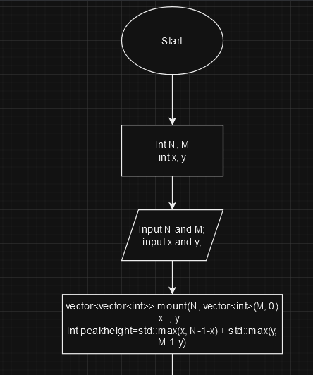

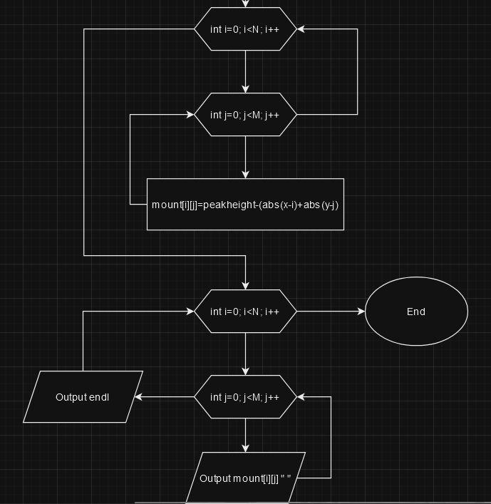

Оцінка часу:  
На VNS Lab 10, practice tasks і Lab 78v3 - ~4 години на кожну.

На Lab 5v1, Lab 5v3 - 2 години на кожну.

* **Код програми з посиланням на зовнішні ресурси**

Коди до всіх програм є у папці epic_6 (назви файлу відповідні до номеру завдання).

* **Результати виконання завдань, тестування та фактично витрачений час**

**Завдання №1** Реверс списку (Reverse list)  
**Завдання №2** Порівняння списків

**Завдання №3** Додавання великих чисел  
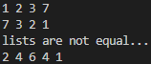  
На ці завдання витрачено по 3 години.  
**Завдання №4** Віддзеркалення дерева  
**Завдання №5** Записати кожному батьківському вузлу суму підвузлів

  
На ці завдання витрачено по 3 години.

**Завдання №6** VNS Lab 10 (Variant 16)  
  


На це завдання витрачено 2 години.  
**Завдання №7** Lab 5v1

  
  
На це завдання витрачено 2.5 години.

**Завдання №8** Lab78v3



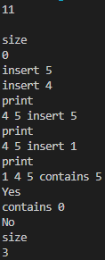  
На це завдання витрачено 5 годин.  
**Завдання №9** Lab 5v3

  


На це завдання витрачено 2 години.

* **Командна робота**

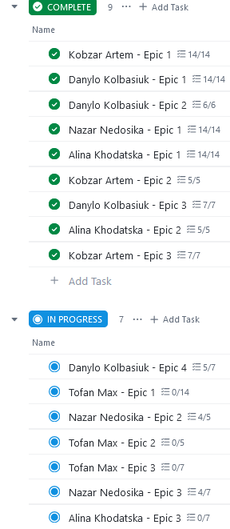

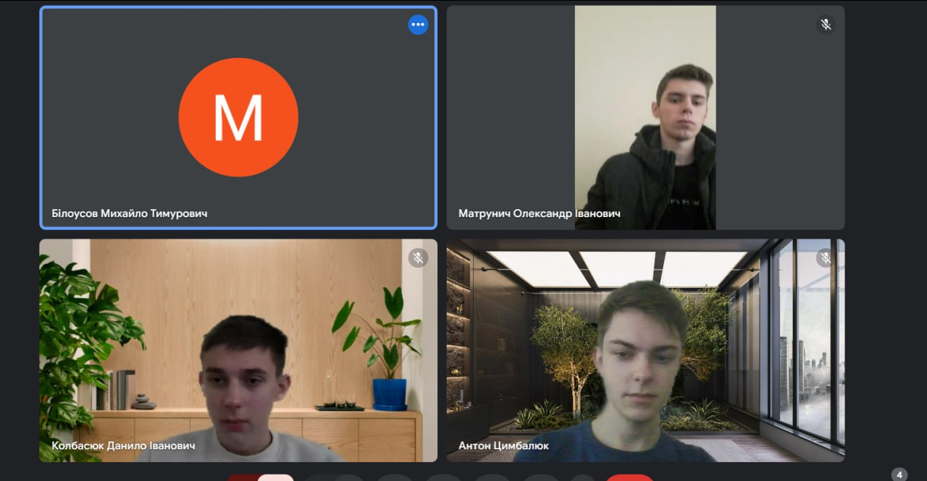

**Висновок:** в цьому епіку я ознайомився з динамічними структурами, а також навчився їх реалізовувати за допомогою класів у C++.

<https://github.com/artificial-intelligence-department/ai_programming_playground_2024/pull/598>